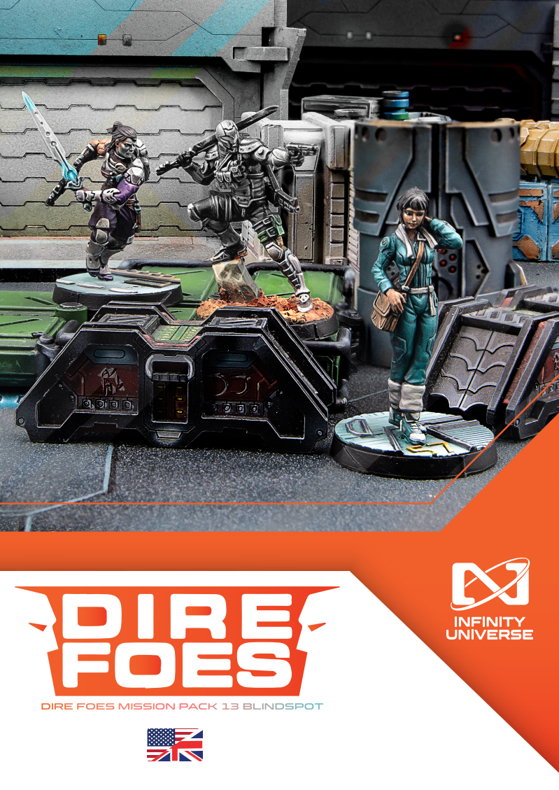



DIRE FOES MISSION PACK 13 : BLINDSPOT

point aveugle
Sauter constamment d'un vaisseau à l'autre et d'un désastre à l'autre, telle est la vie trépidante que peut mener un Autostoppeur Galactique. Mais après avoir parcouru une partie des Zones d'Anomalie Quantique (ZAQ) de Concilium, Nakia Usman avait hâte de retourner à bord d'un vaisseau spatial et de s'éloigner de tout ce désespoir.
Les ZAQ sont indéniablement spectaculaires et époustouflantes, mais toutes les couches de sécurité qui les entourent, la peur, la paranoïa et les histoires tragiques des survivants et des réfugiés sont autant d'éléments qui pèsent lourdement sur l'âme de chacun. Grâce à un contact au sein de l'Universal Warcor Union, Nakia avait réussi à se glisser dans les rangs de la Quantum Containment Coalition, puis dans la division C.R.A.S.H.E.R., avant de passer ses derniers jours au Centre de Secours du WAQF Al-Badawi, où elle boucla l'histoire destinée à son Mayablog, pour finalement s'effondrer. Nakia commença donc à planifier une escapade à Varuna, car la saison de nidification des tortues pōhaku approchait et les plages d'Ikatere accueillaient de superbes fêtes, avec des luaus et des bars tiki improvisés qui constitueraient une pause agréable pour elle et tous ceux qui la suivaient.
Hélas, le seul vaisseau qui lui permettrait d'arriver à temps sans transfert ni escale était le vaisseau marchand Ning-Po, dont le capitaine était plutôt bourru, le genre de type à avoir des affaires louches sur les bras et à ne pas vouloir que l'on s'en mêle. Cependant, pour une auto-stoppeuse, cela peut représenter une gêne, mais jamais un obstacle. Une rapide requête sur les canaux privés de la Société Galactique des Autostoppeurs ("Galactic Hitchhikers Society", GHS) et elle obtint aussitôt la clé du point aveugle du vaisseau marchand.
En effet, chaque vaisseau marchand utilisé pour transporter de la contrebande possède un point aveugle dans son système de sécurité qui permet de charger et décharger des cargaisons sans qu'elles soient enregistrées dans le registre de l'autorité portuaire. Sachant cela, les autostoppeurs qui parviennent à se faufiler à bord de l'un de ces vaisseaux marchands enregistrent la clé permettant d'accéder au point aveugle et la partagent avec leurs compagnons d'infortune. Dans leur monde, il y a autant de camaraderie que de fierté ; tous les auto-stoppeurs aiment se vanter de leur intelligence, mais cela fait aussi partie du code de ces autostoppeurs invétérés.
Nakia a donc pris ses aises et s'est préparée à un long voyage à l'intérieur de la soute. Depuis la destruction de la Circulaire 8 et l'endommagement de la Porte de Saut vers Varuna, il n'y avait plus de liaison directe entre Concilium et la planète océan. Le Ning-Po se dirigeait vers Néoterra afin de sauter vers Varuna à partir de là. Le voyage allait durer plusieurs semaines, aussi décida-t-elle de s'éclipser du vaisseau pour se ravitailler lorsqu'ils s'arrêteraient dans les différents caravansérails.
C'était un bon plan, et il a bien fonctionné jusqu'à ce qu'ils arrivent à leur première escale, au caravansérail d'Alnakhil, où le Ning-Po était censé attendre l'arrivée de la Circulaire pour faire la jonction avec elle et passer dans le système de Néoterra. Alors qu'il se trouvait dans ce caravansérail, un groupe d'hommes armés pénétra dans la cale du vaisseau marchand par le biais de son point aveugle et se dispersa. Certains d'entre eux récupérèrent l'un des conteneurs, tandis que les autres manipulèrent les commandes des conteneurs restants. Ce faisant, ils débloquèrent les verrous magnétiques de la couchette anticollision portable de Nakia (ne jamais sortir de chez soi sans !), et elle tomba à plat sur le cul au beau milieu de tous ces hommes armés. "C'est la fin", pensa Nakia en voyant ces inconnus pointer leurs armes sur elle. À cet instant, elle était pleinement consciente qu'ils pouvaient simplement lui tirer dessus et que personne ne saurait jamais ce qui s'était passé, parce qu'ils se trouvaient dans le point aveugle du système de sécurité, et comme ils ne semblaient pas très heureux de la voir là, elle recommanda son âme à Allah. À ce moment-là, l'enfer s'est déchaîné : une ombre furtive surgit devant elle et tous ces hommes commencèrent à mourir, incapables de frapper ce flou mortel qui tirait et poignardait sans pitié. C'était un ange assoiffé de sang dont elle connaissait parfaitement le nom, comme tous les autres Haqqislamites : « Hassassin ! ».
Cale à marchandises du vaisseau marchand Ning-Po. Quais de chargement du caravansérail d'Alnakhil. Près de la Porte de Saut vers Néoterra. Système Concilium.
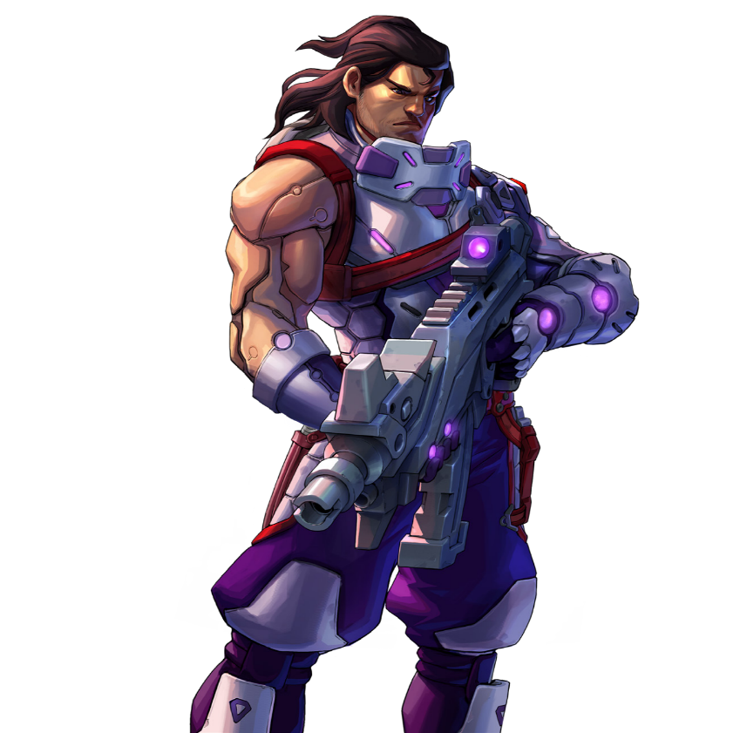



INTERROGAToire
- “Hé, je vous connais ! Vous êtes dans cette série, attendez... ah oui Myrmidon Wars !"
- "Eh bien, oui. Mais ce n'est pas vraiment moi..."
- "Vous savez, vous y passez un peu pour un con."
- "C'est la faute des scénaristes. Ils ne me connaissent même pas personnellement. Ils écrivent n'importe quoi... Hé !"
- "Ne vous approchez pas, espèce de con ! Je connais mes droits !"
- "Mademoiselle, si vous me frappez encore avec cette sacoche, je serai obligé d'être plus sérieux."
- "Bien sûr, parce que jusqu'à présent vous avez été à en tomber par terre de rire ! Ne m'approchez pas !"
- "Mademoiselle ! Rangez-moi cette maudite sacoche !"
- "Je la rangerai quand vous me laisserez tranquille". Même ce tueur sans pitié était plus gentil que vous, Monsieur le Héros d'Holovision."
- "Un tueur sans pitié ? De qui parlez-vous, bon sang ?"
- "Le Hassassin qui a éliminé tous ces types qui voulaient me tuer. Quoi, vous pensiez vraiment que je l'avais fait avec cette sacoche ?"
- "Cela commençait à m'apparaître comme une possibilité très réelle, Mlle. Maintenant, dites-moi, avez-vous dit quelque chose à cet assassin mortel ?"
- "Lui ai-je dit quelque chose ? Vous ne voyez pas qu'il m'a sauvé la vie, espèce de crétin ? Bien sûr que je lui ai dit des choses. Je lui ai dit tout ce que j'ai entendu et vu pendant que je me cachais dans cette soute. Il m'a posé des questions sur ces Icky-Knock, ou je ne sais quel nom, et je lui ai dit que certains d'entre eux avaient emporté un conteneur. Puis il est parti très vite et c'est là que vous, M. Tout Sourires, êtes apparu."
- "Contrôle de mission, vous me recevez ? Ici le sergent Thrasymedes. J'ai la confirmation qu'Équinoxe est lié à la contrebande hors de la ZAQ. Il semblerait qu'ils aient divisé la cargaison, laissé une partie sur le vaisseau et emporté le reste vers un endroit inconnu. J'ai également été informé de la présence d'un agent de la Société Hassassin qui est à la recherche de la cargaison manquante, ce qui confirme son importance. Je vais suivre l'agent d'Hassassin puisqu'il est déjà parti devant nous. Envoyez une équipe pour s'occuper de la cargaison encore dans la soute... Et une autre pour s'occuper du témoin... Je leur conseille d'emmener quelqu'un du service juridique, ainsi que des opérations psychologiques..."
Transcription de la conversation entre le sergent Thrasymedes de l'unité Chandra et Nakia Usman, une Autostoppeuse Galactique, dans la soute du navire marchand Ning-Po. Quais de chargement du caravansérail Alnakhil, près de la porte de saut de Néoterra, Système Concilium.

BLINDSPOT : Personnages

Autostoppeurs Galactique

Voyager coûte cher. Pour visiter d'autres systèmes et découvrir la Sphère Humaine, il faut dépenser beaucoup d'Oceanas, mais l'argent ne saurait être une limite pour ceux qui sont doués d'un esprit d'aventure. Comme c'était le cas dans tous les ports autrefois, les routes spatiales sont peuplées d'individus qui n'ont pas de racines, de personnes qui se déplacent constamment et qui cherchent simplement un passage vers un nouvel endroit. S'ils peuvent l'obtenir gratuitement, en faisant appel aux bonnes grâces et au besoin de camaraderie de pilotes solitaires ou d'équipages qui en ont assez de voir toujours les mêmes têtes, alors c'est fantastique. Mais s'ils doivent se retrousser les manches et accepter un travail non qualifié, ils le feront alors sans hésiter. Ces auto-stoppeurs galactiques sont très hétérogènes et n'ont pas grand-chose en commun les uns avec les autres. Certains tentent d'échapper à leur passé, généralement à cause de dettes, de responsabilités gênantes ou d'obligations familiales. D'autres sont simplement des aventuriers, des âmes curieuses qui sont toujours avides de voir ce qu'il y a au coin de la rue et qui sont friands de nouvelles expériences. Mais ils ont tous en commun un caractère agile et résistant, ils savent s'adapter à n'importe quelle circonstance et ne paniquent jamais.
Véritables vagabonds imprévisibles et opportunistes surgissant n'importe où, beaucoup de ces auto-stoppeurs galactiques ne sont qu'une version moderne de ces journaliers itinérants du bâtiment qui acceptaient des emplois là où ils étaient disponibles, tandis que d'autres portent l'héritage de ces rédacteurs de guides de voyage qui ouvraient la voie à d'autres voyageurs. Ce sont précisément ces derniers, toujours prêts à partager leurs expériences, qui ont fondé la Société Galactique des Autostoppeurs. Cette bande hétéroclite est davantage un réseau de personnes partageant les mêmes idées qu'une organisation formelle, et elle offrira son soutien à tous ceux qui souhaitent prendre une sacoche et partir sur les routes de l'espace. Les auto-stoppeurs partagent leurs expériences, à la fois sur Maya et sur Arachne, offrant aux autres des conseils et des indications sur l'hébergement, les dangers des routes, les vaisseaux susceptibles de les transporter et l'état général de ces vaisseaux.
De nombreux capitaines sont confiants dans le fait que tout membre de cette communauté se comportera correctement et ne représentera pas un danger pour eux ou leurs équipages, car les auto-stoppeurs eux-mêmes se chargent de maintenir le prestige de leur société, ce qui est vital pour le maintien de leur mode de vie. Ce système fonctionne également dans l'autre sens. De nombreux pilotes et capitaines indépendants appartenant à la confrérie des Libres-Marchands comptent sur les évaluations positives de la Société des Autostoppeurs pour faire valoir leur professionnalisme et leur réputation, ce qui les aide à se démarquer dans le marasme concurrentiel du transport spatial. C'est une richesse que les membres les plus astucieux de cette société exploitent souvent pour obtenir un passage gratuit, car un véritable auto-stoppeur n'abandonne jamais son rêve, profitant toujours de l'instant présent sans renoncer à son avenir.


SERGENT CHANDRA THRASYMEDES
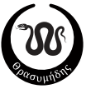
Thrasymède (du grec ancien Θρασυμήδης/Thrasumếdês). Fils de Nestor, roi de Pylos. L'un des plus jeunes capitaines grecs à avoir participé à la Guerre de Troie, où il commanda quinze navires aux côtés de son frère Antiloque. Il s'est battu courageusement dans plusieurs batailles, mais n'a joué qu'un rôle secondaire dans l'histoire. Il fait également partie du contingent qui s'infiltre dans la ville à l'intérieur du Cheval de Troie.
Notes de Thamyris l'Aoidos pour le service d'information de la SSS : "Thrasymède est notre homme de confiance. Il est toujours devant nous, scrutant le terrain et nous protégeant des mauvaises surprises. Son courage est incontestable, mais je me demande parfois s'il ne nous laisse pas en arrière parce qu'il ne peut pas nous supporter..."
Thrasymède conserve un souvenir nostalgique de la Phalange d'Acier, bien avant Achille, lorsqu'il combattait dans les forces régulières de la Sous-Section d'Assaut. Malgré la fureur et les effusions de sang, il y avait une certaine stratégie, un certain équilibre dans la façon dont le Corps se comportait à l'époque. Mais tout a changé avec l'arrivée du titan blond. Les extraordinaires capacités tactiques d'Achille lui permettaient de voir des opportunités là où d'autres ne voyaient que des désastres. Cependant, sa colère et son impitoyabilité notoires l'amènent aussi à pousser trop loin les unités sous son commandement, les plaçant souvent dans des positions de "tout ou rien". Pour améliorer la situation et minimiser les risques, Thrasymède s'est spécialisé dans les actions préliminaires et d'incursion, au cours desquelles il essuie des tirs hostiles pour évaluer les forces ennemies et fournir des données permettant d'évaluer le scénario tactique avec plus de précision.
Sa bravoure et ses capacités extraordinaires ont attiré l'attention d'Achille lui-même, qui a recruté Thrasymède pour ses Homérides. Ironie du sort, Thrasymède se retrouve dans le groupe de champions qui symbolise ce qu'il déteste le plus : l'héroïsme débridé. L'efficacité de l'équipe, en revanche, ne fait aucun doute, et ses compétences sont parfaitement adaptées. Il sent qu'il peut y faire la différence.
Ce qui fait de Thrasymède un héros, c'est qu'il ne pense qu'à la victoire et qu'il est prêt à tout pour l'obtenir. Et "tout" n'est pas une exagération. On pense que le projectile explosif qui a blessé Achille et interrompu sa charge suicidaire dans les plaines de Strackenz a été tiré par nul autre que Thrasymède, qui craignait que l'assaut précipité n'affaiblisse le flanc menacé par l'infanterie d'avant-garde Morat. Cette théorie n'a jamais été prouvée, et si Achille la partage, il ne semble pas en éprouver de ressentiment. La capacité à agir de manière indépendante et unilatérale est un trait de caractère apprécié de ceux qui doivent travailler loin des lignes amies. Néanmoins, ce type de comportement est déconcertant, et il semble probable qu'ALEPH prenne des mesures pour s'assurer que Thrasymède est sous contrôle et surveillance étroite, peut-être dans le cadre des missions secrètes d'Atalanta.

HASSASSIN HUSAM YASBIR

"La coordination inter-organisationnelle est essentielle à la défense et à la sécurité de l'Haqqislam. Pour cette raison, et dans l'esprit de cet effort commun, je me porte gracieusement volontaire pour superviser l'entraînement physique des Odalisques affectées à la garde personnelle du Sultan".
Communication attribuée à l'Hassassin Husam Yasbir interceptée au Bureau du Secrétariat du Sultanat. Dar el Funduq. Bourak.

Soyez attentifs, mais essayez de ne pas accorder trop de crédit à ce que vous allez entendre. Seules quelques bribes de ce rapport peuvent être étayées de manière satisfaisante. Ce document se compose essentiellement de mythes et de légendes, ainsi que d'un assortiment de rapports invérifiables et de ragots provenant de soldats désœuvrés. Une grande partie de ce que vous trouverez ici vous semblera inventé ou carrément délirant, mais gardez à l'esprit que nos analystes du renseignement n'ont jusqu'à présent pas été en mesure de réfuter de manière concluante tout ce qui a été dit.
L'objet de votre attention, l'Husam connu sous le nom de Yasbir, joue un rôle important dans l'histoire factice et le mythe de la Société Hassassin. Il est censé avoir passé la majeure partie de sa carrière en tant que Fiday, mais il était si bon qu'il a échappé à son destin ultime et n'a jamais eu besoin d'un corps de remplacement. Selon certaines rumeurs, la présence de Yasbir remonterait aux origines mêmes de la Société Hassassin. Si cela est vrai, la légende selon laquelle il aurait été l'un des premiers Fiday à opérer sous leur bannière a peut-être quelque chose à voir avec la réalité.
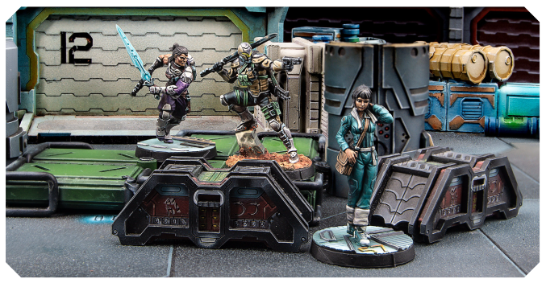
Certains prétendent que c'est Yasbir lui-même qui a orchestré la vengeance meurtrière de la secte contre Khalaf ibn Ahmad, l'imam qui avait proclamé une fatwa mortelle contre le fondateur du Haqqislam, Farhad Khadivar. Il est communément admis que Yasbir fait partie du cercle restreint de la Société Hassassin et qu'il est le bras droit du Vieil Homme de la Montagne, et la seule personne au courant de la véritable identité du Vieil Homme. Certains vont même jusqu'à suggérer que Yasbir n'est autre que le Vieil Homme de la Montagne lui-même, caché à la vue des autres membres de la Société pour mieux les surveiller. Aussi farfelue que puisse paraître cette dernière théorie, il y a suffisamment de coïncidences troublantes dans la chronologie pour qu'on ne puisse pas l'écarter.
Comme on le sait, le légendaire Fiday Hussein Al-Djabel a été instruit par ce mystérieux assassin, sous l'aile duquel Al-Djabel a appris tout ce qu'il sait. Cependant, les capacités de combat de Yasbir, bien que redoutables, sont éclipsées par ses qualités de conseiller et d'instructeur.
Son expertise et sa vaste expérience dans le domaine sont renforcées par sa connaissance approfondie de la doctrine de l'Haqqislam - il est l'exemple même de l'assassin érudit que son culte sombre idéalise. Yasbir joue également le rôle de coordinateur pour les Farzan dans leur tâche de sélection et de formation des étudiants hassassins les plus prometteurs, et son avis est tenu en haute estime. La légende veut qu'il soit susceptible d'adresser un doigt grondeur aux membres du Conseil des Tariqas, comme s'ils étaient une classe d'enfants indisciplinés et non les conseillères de confiance du Hachib, le président de l'Haqqislam.
Un tueur, un professeur, un philosophe, un conseiller... Ne laissez aucune de ces identités vous distraire de la seule réalité concernant Yasbir que nous pouvons confirmer sans équivoque : c'est un Husam, un agent spécial de la Société Hassassin. Il est pratiquement impossible de le retrouver. Aucun effort ne vous permettra de l'approcher. C'est lui qui s'approchera de vous, mais le temps que vous réalisiez que quelque chose ne va pas, sa lame se sera logée entre vos côtes.
Michelle Clarkson, directrice adjointe de la section Haqqislam du service d'analyse des renseignements de l'Hexaèdre. Lieu classifié.

SCENARIO dire FOES : BLINDSPOT
 Compatible avec le mode Renforts.
Les Autostoppeurs Galactiques aiment voyager gratuitement à travers la Sphère Humaine, même si cela signifie qu'ils doivent parfois s'embarquer clandestinement sur un ou deux vaisseaux, en profitant des points aveugles des systèmes de sécurité. S'ils se font prendre, ils peuvent avoir des ennuis, mais les vrais ennuis commencent lorsqu'ils voient quelque chose qu'ils n'auraient pas dû voir, ce qui est arrivé à Nakia Usman, aujourd'hui poursuivie par certains des meilleurs agents de la Sphère. Une situation dans laquelle il n'est pas facile de suivre la devise des autostoppeurs, à savoir "ne pas paniquer".

Objectifs de MISSION

Objectifs principaux
- A la fin de la partie, pour avoir Analysé plus de Tech-Coffins que l'adversaire (3 Points d'Objectif).
- A la fin de la partie, pour avoir Analysé le même nombre de Tech-Coffins que l'adversaire (2 Points d'Objectif).
- A la fin de la partie, pour avoir Analysé la Console de l'adversaire (2 Points d'Objectif).
- A la fin de la partie, si vous êtes le seul joueur à avoir Analysé la Console ennemie (1 Point d'Objectif).
- A la fin de la partie, si vous avez Interrogé l'Autostoppeur Galactique (1 Point d'Objectif).
- A la fin de la partie, si vous avez téléchargé un Datapack de l'Autostoppeur Galactique (1 Point d'Objectif).
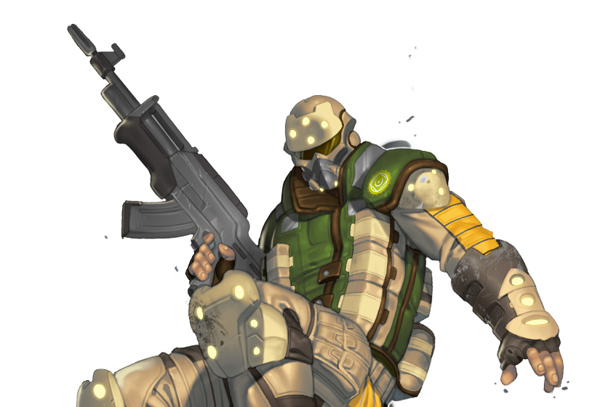
- A la fin de la partie, si être le seul joueur à avoir Téléchargé un Datapack de l'Autostoppeur Galactique (2 Points d'Objectif).

CLASSIFIÉ
Il n'y a pas d'Objectifs Classifiés.

FORCES ET DÉPLOIEMENT
CAMP A et CAMP B : Les deux joueurs se déploient sur les bords opposés de la table de jeu, dans une Zone de Déploiement dont les dimensions dépendent du nombre de Points d’Armée dans les Listes d’Armée.
CAMP | POINTS D’ARMÉE | CAP | TAILLE DE LA TABLE | TAILLE DES ZONES DE DÉPLOIEMENT
A et B | 150 | 3 | 60 cm x 80 cm | 20 cm x 60 cm
A et B | 200 | 4 | 80 cm x 120 cm | 30 cm x 80 cm
A et B | 250 | 5 | 80 cm x 120 cm | 30 cm x 80 cm
A et B | 300 | 6 | 120 cm x 120 cm | 30 cm x 120 cm
A et B | 400 | 8 | 120 cm x 120 cm | 30 cm x 120 cm
Zone Exclusion. La Zone d’Exclusion s’étends à 20 cm de chaque côté de la ligne centrale de la table de jeu (10 cm pour les parties en 150 pts). Les troupes ne peuvent pas utiliser les Compétences Spéciales de Déploiement Aéroporté (DA) ou ayant une Étiquette de Déploiement Supérieur pour se déployer dans la Zone d’Exclusion.
Il n'est pas permis de se déployer en contact Silhouette avec les Consoles.

RÈGLES SPÉCIALES DE SCÉNARIO

AUTOSTOPPEURS GALACTIQUE
Il y a 1 Autostoppeuse Galactique posé au centre de la table.
Dans ce scénario, l'Autostoppeur Galactique est une figurine de Civil Neutre qui ne peut être activée ou CivEvac par aucun joueur.
Les joueurs peuvent utiliser la figurine Galactic Hitchhiker du pack de missions Dire Foes : Blindspot.

Interroger l’Autostoppeuse Galactique
COMPÉTENCE COURTE
Attaque.
CONDITIONS
► Seules les Troupes Spécialistes peuvent déclarer cette Compétence.
► La Troupe Spécialiste doit être en contact Silhouette avec l’Autostoppeuse Galactique.
► Il ne peut pas y avoir de Troupes ennemies en contact Silhouette avec l’Autostoppeuse Galactique.
EFFETS
► Permet à la Troupe Spécialiste de faire un Jet Normal de VOL pour Interroger l’Autostoppeuse Galactique, en cas de succès un Marqueur Datapack doit être placé à côté de la Troupe.
► Si le Jet est raté, il peut être répété autant de fois que nécessaire, en dépensant à chaque fois la Compétence Courte correspondante et en refaisant le Jet.
► L'Autostoppeuse Galactique Interrogée peut être à nouveau Interrogée par l'autre joueur, en appliquant la même procédure. Dans ce cas, les deux joueurs compteront cette Autostoppeuse Galactique comme Interrogé.

Ramasser le Datapack
COMPÉTENCE COURTE
Attaque.
CONDITIONS
La Troupe doit se trouver dans l’une des situations suivantes :
► Être en contact Silhouette avec une Troupe alliée en État Normal avec le Marqueur Datapack.
► Être en contact Silhouette avec un Marqueur Datapack non accompagné.
EFFETS
► En dépensant une Compétence Courte, sans besoin de Jet de dé, n'importe quelle troupe peut Ramasser un Datapack, dans n'importe laquelle des situations mentionnées précédemment.
► Les Troupes peuvent accomplir les Règles Communes de Datapacks.

Règles communes des DATAPACKS
- Chaque figurine peut porter un maximum de 1 Datapack.
- Seules les figurines, et non les marqueurs (Camouflage, Supplantation, Holoechoes...), peuvent porter le Datapack.
- Si la figurine porteuse d'un Datapack entre dans un état Inapte, le joueur doit laisser le marqueur Datapack sur la table.

CERCUEIL TECHNOLOGIQUE (TECH-COFFINS)
Il y’a un total de 2 Cercueils-Technologiques (Tech-Coffin) placés sur la ligne centrale de la table. Dans les parties de 300/350/400 pts, chacun d’eux doivent être placés à 30 cm des bords de table et du centre ; Dans les parties de 200/250 pts à 20 cm des bords et du centre ; Et dans les parties de 150 pts à 15 cm des bords et du centre (voir la carte).
Le Cercueil-Technologique doit être représentée par un Marqueur Tech-Coffin de 40mm ou un élément de décor de même diamètre (comme les Tech-Coffins du ITS Objective Pack Alpha , les Stasis Coffins de Warsenal ou les Cryo Pods de Customeeple).
Analyse de tech-coffin/Console
COMPÉTENCE COURTE
Attaque.
CONDITIONS
► Seules les Troupes Spécialistes peuvent déclarer cette Compétence.
► La Console/Tech-Coffin ennemie doit être dans la LDV de la Troupe Spécialiste, et à une distance maximale de 10 cm d'elle.
EFFETS
► En réussissant un Jet Normal de VOL, placez un Marqueur Stunned à côté de la Troupe Spécialiste. Ce Marqueur ne peut être évité ou retiré par aucune Compétence Spéciale ou pièce d'équipement. A la fin du Tour du Joueur, lors de la Phase d'Etats, si la Troupe Spécialiste est encore en vie, en état non Inapte, le Marqueur est alors retiré et la Console/Tech-Coffin ennemie est considérée comme ayant été Analysée par le Joueur.
► Si le Jet est raté, il peut être répété autant de fois que nécessaire, en dépensant à chaque fois la Compétence Courte correspondante et en effectuant le Jet.
► Un Tech-Coffin Analysé peut être analysé à nouveau par l'autre joueur, en appliquant la même procédure. Dans ce cas, les deux joueurs compteront ce Tech-Coffin comme Analysé.
► Les marqueurs Player A et Player B peuvent être utilisés pour marquer le Tech-Coffin / Console ennemie Analysé(e). Il est recommandé que chaque joueur utilise un type de marqueur différent.

CONSOLES
Il y a un total de 2 Consoles, placées dans les différentes moitiés de la table, chacune au milieu du bord avant de la Zone de Déploiement (voir la carte ci-dessous).
La Console placée dans la moitié de table de l'adversaire est la Console ennemie.
Chaque Console doit être représentée par un Marqueur de Console A ou par un élément de décor de même diamètre (comme les Human Consoles de Micro Art Studio, les Consoles du ITS Objectives Pack Alpha, les Tech Consoles and the Communications Array de Warsenal ou la Comlink Console de Customeeple).

téléchargement du datapack
COMPÉTENCE COURTE
Attaque.
CONDITIONS
► Seules les Troupes Spécialistes avec un Datapack peuvent déclarer cette Compétence.
► La Troupe Spécialiste doit être en contact Silhouette avec la Console dans leur moitié de table.
► Il ne peut pas y avoir de Troupes ennemies en contact Silhouette avec la Console.
EFFETS
► Permet à la Troupe Spécialiste de faire un Jet Normal de VOL pour Télécharger le Datapack, en cas de succès le Marqueur Datapack doit être retiré de la table.
► Si le Jet est raté, il peut être répété autant de fois que nécessaire, en dépensant à chaque fois la Compétence Courte correspondante et en refaisant le Jet.
► Des marqueur Player A ou B peuvent être placé à côté de la Console pour marquer que l’Objectif a été rempli.

TROUPES SPÉCIALISTES
Dans ce scénario, seuls les Hackers, Médecins, Ingénieurs, Observateurs d’Artillerie, Infirmiers, et les troupes possédant les Compétences Spéciales Chaîne de Commandement, Comlinck ou Agent Spécialiste (Specialist Opérative) sont considérés comme étant des Troupes Spécialistes.
Les Hacker, Médecins et Ingénieurs ne peuvent pas utiliser de Répétiteur ou de Périphériques (serviteur) pour accomplir des tâches réservées aux Troupes Spécialistes.

BONUS SPECIAL
Les Troupes possédant la Compétence Spéciale Chaîne de Commandement ou Observateur d'Artillerie ont un MOD +3 aux Jets de VOL nécessaires pour Interroger l'Autostoppeuse Galactique et pour Télécharger le Datapack. Ce bonus est cumulable avec les autres Bonus ou MODs.

HVT ET PAQUET CLASSIFIÉ NON UTILISÉ
Dans ce scénario, la figurine HVT et la règle Sécuriser la HVT, ne sont pas appliquées. Les Joueurs ne déploieront pas de figurine HVT sur la table de jeu et ils ne pourront pas utiliser le Paquet Classifié dans ce scénario.

Fin de mission
Ce scénario est limité dans le temps et il se terminera automatiquement à la fin du troisième Round de Jeu.
Si un des joueurs commence son Tour Actif en Situation de Retraite!, la partie se termine à la fin de ce Tour de Joueur.

MODE NARRATIF
Ce scénario peut être joué en mode narratif, reflétant certains événements de l'histoire récente de l'univers d'Infinity.
Mode Narratif. Règles Spéciales du Scénario.
Camp A. En mode narratif, le Camp A sera toujours une Armée Sectorielle de l’Hassassin Bahram.
Le joueur du Camp A peut ajouter le Husam Hassassin Yasbir sans appliquer de coût ou de CAP (SWC). Cette Troupe ne compte pas dans la limite de 10 Troupes par Groupe de Combat ni dans la limite de 15 Troupes par Liste d'Armée.
Camp B. En mode Narratif, le Camp B sera toujours une Armée Sectorielle de la Phalange d’Acier.
Le joueur du Camp B peut ajouter le Sergent Chandra Thrasymedes sans appliquer de coût ou de CAP (SWC). Cette Troupe ne compte pas dans la limite de 10 Troupes par Groupe de Combat ni dans la limite de 15 Troupes par Liste d'Armée.

Les deux personnages bénéficient d'un MOD +3 aux Jets de VOL nécessaires pour Interroger l'Autostoppeuse Galactique, Télécharger le Datapack, et Analyser le Tech-Coffin/Console. Ce Bonus est cumulable avec d'autres Bonus ou MOD.

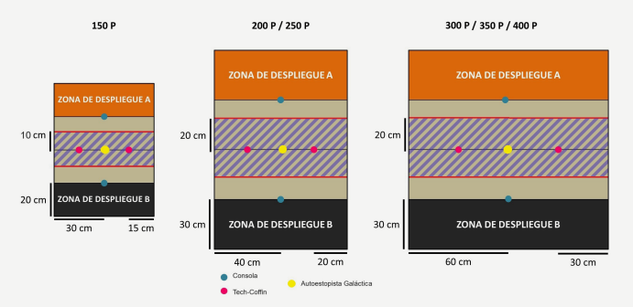


Pour assurer la pérennité du stockage des fantrads en français d’Infinity, pensez à soutenir le forum du Bureau-Aegis. Lien HelloAsso


9

Pour assurer la pérennité du stockage des fantrads en français d’Infinity, pensez à soutenir le forum du Bureau-Aegis.
https://www.helloasso.com/associations/bureau-aegis

